МБДОУ «Детский сад №22 «Березка» г.Кудымкара

Знакомство дошкольников
с достопримечательностями города Кудымкара через видеообзоры
Надымова Оксана Сергеевна, воспитатель
Канюкова Ирина Владимировна, воспитатель

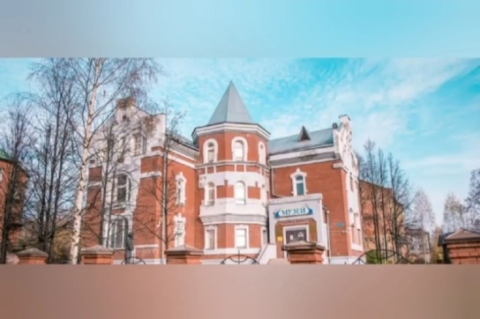
Любить свою Родину, край, город, его достопримечательности – важная составляющая культуры человека. А чтоб полюбить - необходимо ее знать.
Любовь к Родине большой начинается с любви к Родине малой. Детям необходимо показать, что город, в котором они живут, славен своей историей, традициями, достопримечательностями, памятниками, интересными людьми.
Наш детский сад расположен в красивейшем микрорайоне: рядом сосновый бор, река, поля, но он отдален от центра города, его культурных и памятных мест. Не у всех детей и их семей есть возможность посещать музеи, парки, театры. Поэтому мы совместно с детьми и родителями разработали и воплотили в жизнь проект «Культурные и памятные места города Кудымкара».
Целью проекта является знакомство с достопримечательностями города Кудымкара. Для того чтобы детям было интересно, мы решили краеведческий материал преподнести необычно и эмоционально, начиная с ближайшего окружения дошкольника – их семьи, используя новую для себя форму – видеообзоры (которые родители и дети готовили сами).
Перед нами стояли такие задачи:
— формирование у детей эмоционально-ценностного отношения к родному краю;
— развитие интереса к прошлому и настоящему города, воспитание уважения и гордости за него;
— ознакомление детей с историческим и культурным наследием родного города;
— предоставление дошкольникам возможности почувствовать себя маленькими горожанами и участниками жизни Кудымкара.
Чтобы дети как можно шире и глубже познакомились со своей малой Родиной, им нужно помочь в освоении ее истории и культуры с помощью включения в созидательную деятельность. Но при этом, следует учитывать, что при ознакомлении дошкольников с малой Родиной, ее историко-культурными особенностями, нужно сочетать разнообразные виды деятельности. Наиболее продуктивными, на наш взгляд, являются:
— проведение экскурсий по достопримечательностям: памятникам, площадям, музеям, паркам;
— организация прогулок по памятным местам;
— просмотр фото и видеофайлов, презентаций, фильмов о знаменитых земляках;
— рассматривание картин, иллюстраций, репродукций картин, посвященных родному краю;
— проведение игровых упражнений, дидактических игр по тематике с целью закрепления материала.
На первом этапе реализации проекта дети совместно с родителями определились с объектом, познакомились с его историей, нашли необходимую и полезную информацию, составили рассказ, выучили его (как настоящие экскурсоводы), и только потом поехали на съемку сюжета.
Вторым этапом было представление видеоролика в группе, с последующими обсуждениями и дополнениями, в ходе которых дети группы могли задать вопросы, которые заинтересовали их во время просмотра.
Третьим этапом было монтирование видороликов в общий фильм, который представляли детям других групп.
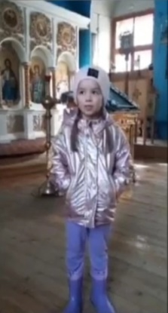
Кривощекова Диана познакомила нас со Свято-Никольским кафедральным собором. Она показала внутренние убранства и рассказала о его истории, назначении. Упомянула о дате его строительства и основателя - графе Сергее Григорьевиче Строганове.
Найданова Аня рассказала нам о Коми-Пермяцком краеведческом музее им. И.П. Субботина – Пермяка. Она провела экскурсию, показав свое любимое место - коми-пермяцкую избу, рассказав об ее экспонатах.
Кудымова Анна представила видеоролик о Коми – Пермяцком Этнокультурном центре. Она рассказала о его назначении, о проводящихся там мастер - классах, культурных мероприятиях для детей и взрослых.
Женина Милана рассказала ребятам о
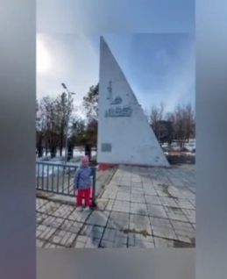
парке Победы с мемориальным комплексом «Звездочка». Провела экскурсию по аллее Героев, рассказала о героях, погибших в Великую отечественную войну, показала военную технику и стеллу, рассказала о памятнике десантникам.

В ходе проекта дети:
- Познакомились с культурными объектами города;
- Научились находить источники информации;
- Узнали о процессе создания репортажа;
- Учились основам дискуссии, обсуждению.
Все это способствовало детско – родительскому сплочению, общению, взаимопониманию. В ходе проекта дети испытали чувство гордости и любви к своему городу, его достопримечательностям.
Таким образом, появляется новое образовательное пространство, которое к тому же является привычной средой для современного ребенка.

